Правильная речь – основа развития вашего ребенка.
ПАМЯТКА ДЛЯ РОДИТЕЛЕЙ

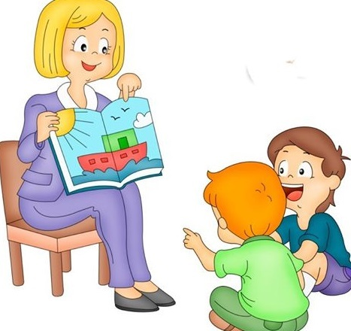

Дорогие мамы и папы!
Пройдет совсем немного времени, и ваши дети пойдут в школу. От того, как развита речь ваших детей, зависят их успехи в усвоении всех предметов школьной программы. Поэтому очень важно, чтобы к моменту поступления в школу ваши дети владели определенными речевыми навыками и умениями.
Речевая готовность ребенка к школе.
Готовность ребенка к началу школьного обучения определяется уровнем его речевого развития. Это связано с тем, что именно при помощи речи, устной и письменной, ему предстоит усваивать всю систему знаний. Если устной речью он уже овладел до школы, то письменной ему еще только предстоит овладеть. И чем лучше будет развита у ребенка ко времени поступления в школу его устная речь, тем легче ему будет овладеть чтением и письмом и тем полноценнее будет приобретенная письменная речь.
Особые критерии готовности к школьному обучению предъявляются к усвоению ребенком родного языка как средства общения. Перечислю их.
1. Сформированность звуковой стороны речи. Ребенок должен овладеть правильным, четким звукопроизношением звуков всех фонетических групп.
2. Полная сформированность фонематических процессов, умение слышать и различать, дифференцировать фонемы (звуки) родного языка.
3. Готовность к звукобуквенному анализу и синтезу звукового состава речи: умение выделять гласный звук из состава слова; анализ гласных из трех звуков типа ауи; анализ обратного слога гласный-согласный типа ап; слышать и выделять первый и последний звук в слове и т.д.
Дети должны знать и правильно употреблять термин «звук», «слог», «слово», «предложение», звуки гласный, согласный, мягкий, твердый, звонкий, глухой. Оценивается умение работать со схемой слова, разрезной азбукой, навыки послогового чтения.
4. Умение пользоваться разными способами словообразования, правильно употреблять слова с уменьшительно-ласкательным значением, умение образовывать слова в нужной форме, выделять звуковые и смысловые различия между словами (меховая, меховой); образовывать прилагательные от существительных.
5. Сформированность грамматического строя речи: умение работать с предложением; правильно строить простые предложения (грамматически верно согласовывая в них слова между собой), видеть связь слов в предложениях, распространять предложения второстепенными и однородными членами; работать с деформированным предложением, самостоятельно находить ошибки и устранять их; составлять предложения по опорным словам и картинкам.
6. Владение связной речью. Умение использовать в своей речи развернутые (т.е. состоящие из нескольких или многих предложений) высказывания, которые позволяют ребенку четко и последовательно излагать свои мысли. Владеть пересказом рассказа (или сказки), сохраняя смысл и содержание; составлять рассказы и сказки по картинке (или серии картинок); составлять самостоятельно рассказ-описание.
Для воспитания полноценной речи нужно устранить по возможности все, что мешает свободному общению ребенка с коллективом. Ведь в семье ребенка понимают с полуслова и он не испытывает особых затруднений, если его речь несовершенна. Однако постепенно круг связей ребенка с окружающим миром расширяется; и очень важно, чтобы его речь хорошо понимали и сверстники и взрослые. Еще острее встает вопрос о значении фонетически правильной речи при поступлении в школу, когда ребенку нужно отвечать и задавать вопросы в присутствии всего класса, читать вслух (недостатки речи обнаруживаются очень скоро). Особенно необходимым условием становится правильное произношение звуков и слов при овладении грамотой. Младшие школьники пишут преимущественно так, как говорят, поэтому среди неуспевающих школьников младших классов (в первую очередь по родному языку и чтению) отмечается большой процент детей с фонетическими дефектами. Это одна из причин возникновения дисграфии (нарушения письма) и дислексии (нарушение чтения). Школьники с несформированной звуковой стороной речи (произношение, фонематические процессы), как правило, заменяют или смешивают фонемы, сходные по звучанию или артикуляции (шипящих-свистящих; звонких-глухих; твердых-мягких;соноров р-л). А также испытывают трудности в восприятии на слух близких звуков, не учитывают смыслоразличительного значения этих звуков в словах (бочка-почка).Такой уровень недоразвития звуковой стороны речи препятствует овладению навыками анализа и синтеза звукового состава слова и служит причиной появления вторичного дефекта (дислексии и дисграфии как специфических нарушений при чтении и письме).
У школьников наряду с нарушениями произношения звуков может наблюдаться недоразвитие фонематических процессов и лексико-грамматических средств языка (общее недоразвитие речи). Они испытывают большие трудности при чтении и письме, ведущие к стойкой неуспеваемости по родному языку и другим предметам. У таких детей произношение звуков чаще бывает смазанным, невнятным, у них наблюдается ярко выраженная недостаточность фонематических процессов, их словарь ограничен, грамматическое оформление устных высказываний изобилует специфическими ошибками: самостоятельное высказывание в пределах обиходно бытовой тематики характеризуется фрагментарностью, бедностью, смысловой незаконченностью. Отклонения в развитии устной речи создают серьезные препятствия при обучении грамотному письму и правильному чтению. Письменные работы этих детей полны разнообразных специфических, орфографических и синтаксических ошибок.
Основная задача родителей – вовремя обратить внимание на различные нарушения устной речи своего ребенка, чтобы начать логопедическую работу с ним до школы, предотвратить трудности общения в коллективе и неуспеваемость в общеобразовательной школе. Чем раньше будет начата коррекция, тем лучше ее результат.
Старший дошкольный и подготовительный возраст – это время, когда закладываются основы для дальнейшего обучения. И от вас, родители, зависит насколько комфортно и легко будет вашему ребенку в школе.

